Нужно построить 3 векторных диаграммы (там подписано, нужно их так построить соблюдая масштаб, (чтобы значение можно было определить по диаграмме )пример фото из методички )
пример 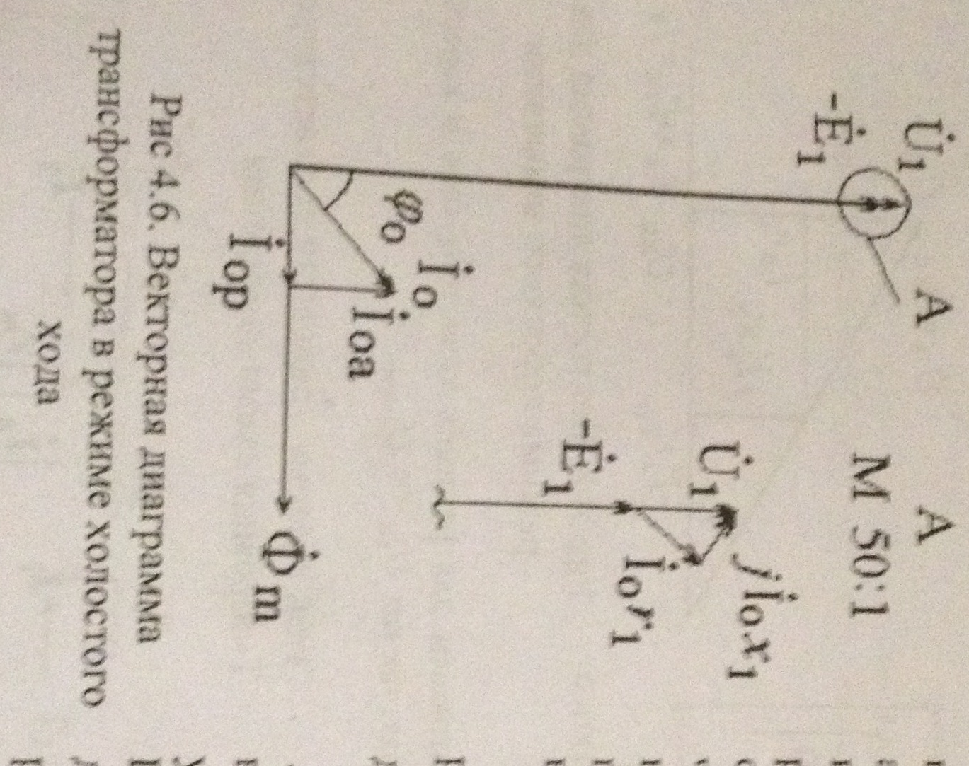
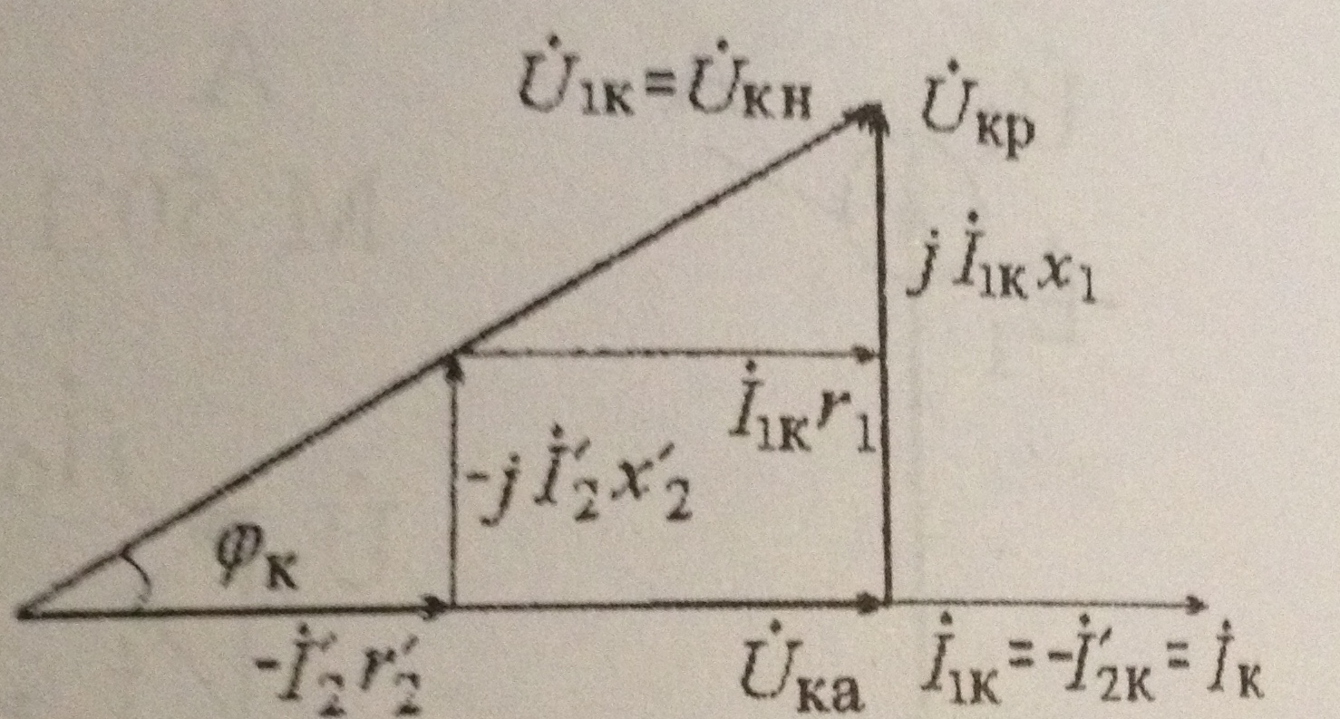
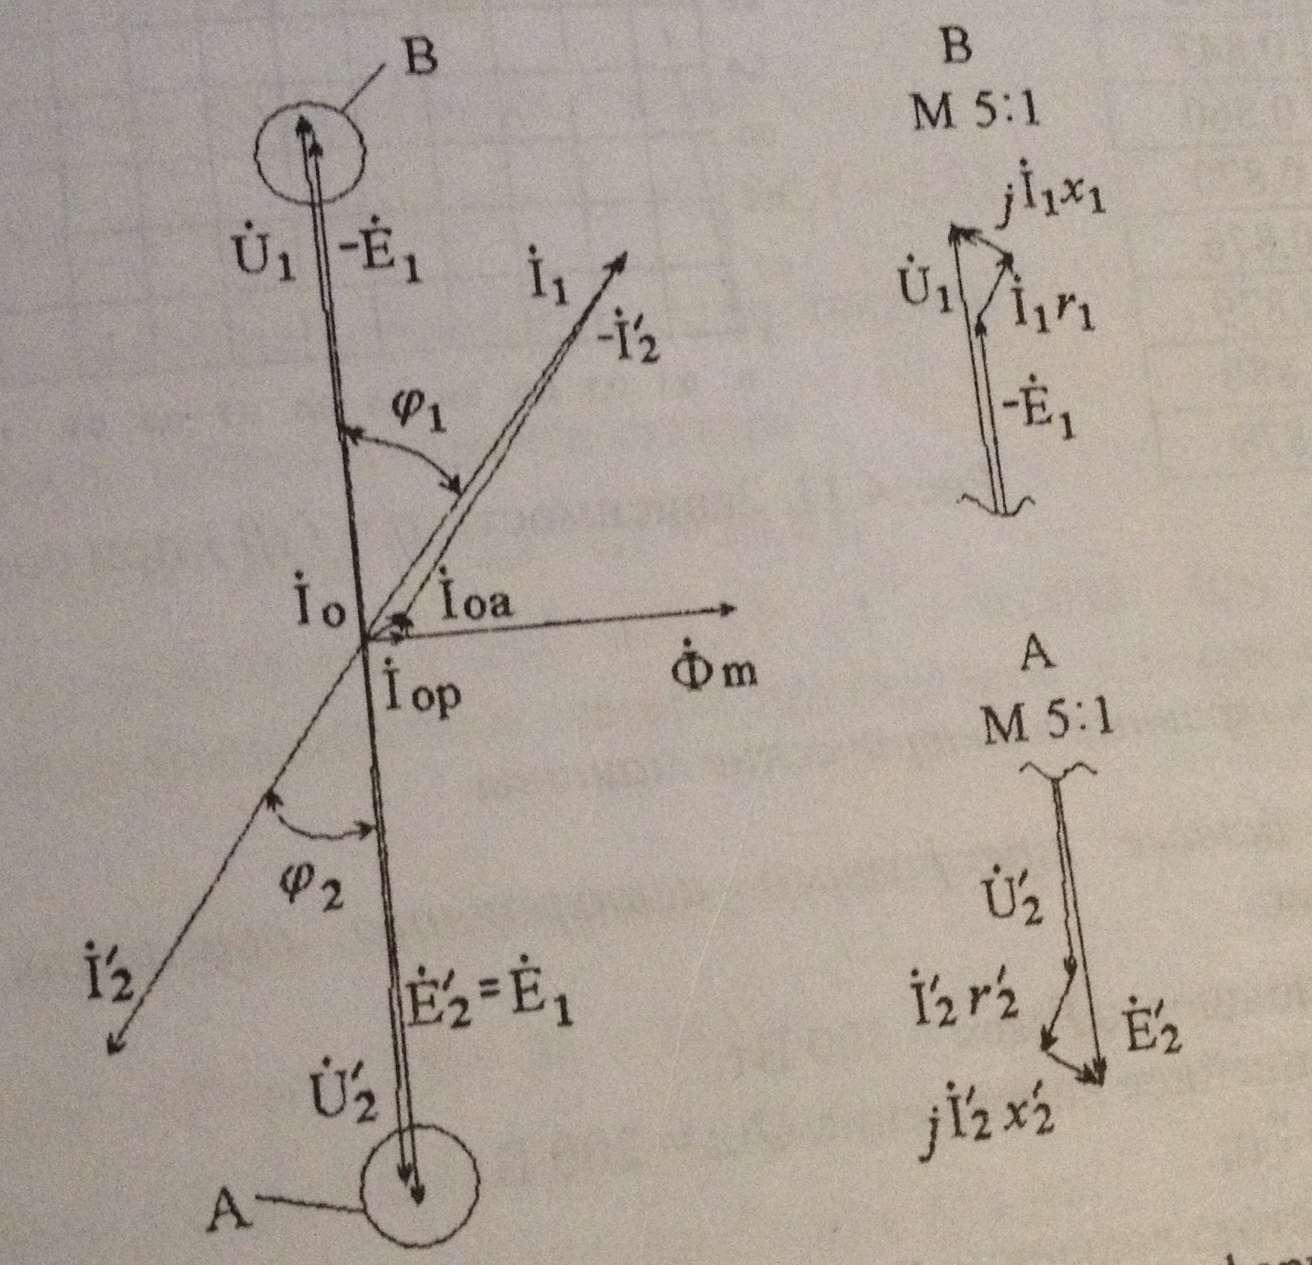

Задача 2
Трансформаторы
2.1. Рассчитать параметры и построить схемы замещения и векторные диаграммы трансформатора для режимов:
– холостого хода,
– короткого замыкания,
– номинальной нагрузки при ().
2.2. Построить зависимость КПД трансформатора от коэффициента нагрузки при (). Определить величину , при котором значение КПД максимально.
Номинальная мощность ВА.
Частота Гц.
Число фаз .
Номинальное высшее напряжение В.
Номинальное низшее напряжение В.
Номинальное напряжение короткого замыкания .
Ток холостого хода .
Потери короткого замыкания Вт.
Потери холостого хода Вт.

Решение
2.1. Коэффициент трансформации приближенно
.
2.2. Рассчитаем номинальные активные и реактивные первичные и вторичные мощности и полную мощность первичной обмотки:
Вт;
ВАр;
Вт;
ВАр;
ВА.

2.3. Первичный и вторичный токи
А,
А.
Ток холостого хода
А.
Напряжение короткого замыкания
В.

2.4. По данным опыта холостого хода рассчитаем сопротивления:
Ом,
Ом,
Ом.

Коэффициент мощности холостого хода
.
Активная и реактивная составляющие тока холостого хода
А,
А.

2.5. По данным опыта короткого замыкания рассчитаем сопротивления:
Ом,
Ом,
Ом,
Ом,
Ом,
Ом,
Ом.

2.6. Рассчитанные сопротивления являются параметрами схем замещения трансформатора, приведенных на рис. 2.1, 2.3, 2.5.
В режиме холостого хода работа трансформатора описывается системой уравнений в комплексной форме, которой соответствует схема замещения рис. 2.1.

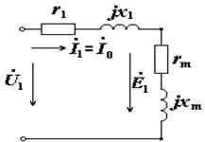
Рис. 2.1. Схема замещения трансформатора в режиме холостого хода
2.7. Для построения векторной диаграммы, представляющей собой изображение в виде векторов уравнений приведенной выше схемы, необходимо рассчитать модули этих векторов:
В,
В,
В.
Поскольку падения напряжения на активном сопротивлении и на индуктивном сопротивлении рассеяния значительно меньше, чем ЭДС и напряжение , не представляется возможным построить соответствующие векторы в одном масштабе.

Рис. 2.2. Векторная диаграмма трансформатора в режиме холостого хода

Опыт короткого замыкания трансформатора проводится при пониженном напряжении, при котором по обмоткам трансформатора протекают токи, не превышающие номинальные. Током намагничивающего контура при этом можно пренебречь. Работа трансформатора в режиме короткого замыкания описывается уравнением:
.
Так как , то
.
Если опыт короткого замыкания проводится при напряжении , то ,
где В,
В.
Схема замещения и векторная диаграмма трансформатора в режиме короткого замыкания представлены на рис. 2.3, 2.4.

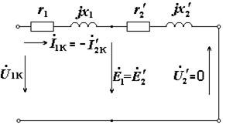
Рис. 2.3. Схема замещения для режима короткого замыкания

Рис. 2.4. Векторная диаграмма для режима короткого замыкания

Система уравнений приведенного трансформатора в режиме нагрузки имеет вид:
Этой системе уравнений соответствует Т-образная схема замещения (рис. 2.5).
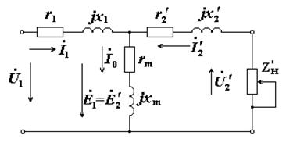
Рис. 2.5. Схема замещения приведенного трансформатора для режима нагрузки
Перед построением векторной диаграммы в режиме номинальной активно-индуктивной нагрузки при () произведем расчеты необходимых величин:
В,
А,
В,
В.
Построение векторной диаграммы (рис. 2.6) начинаем с изображения в выбранных масштабах векторов и с углом между ними . Далее в соответствии с приведенными выше уравнениями строим остальные векторы.

Рис. 2.6. Векторная диаграмма трансформатора при номинальной нагрузке

2.8. Значения КПД трансформатора, рассчитанные по формуле
представлены в табл. 2, характеристика при представлена на рис. 2.7.
Таблица 2
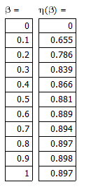
Величина коэффициента нагрузки, при котором КПД достигает максимума
,
при этом .
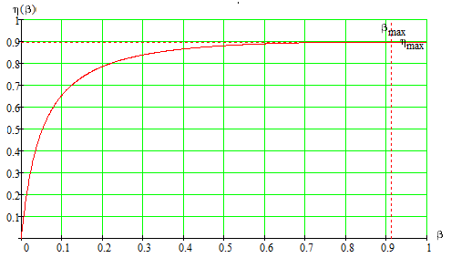
Рис. 2.7

